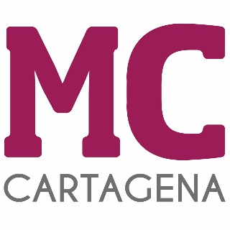

MOCIÓN QUE PRESENTA MARÍA DOLORES RUIZ ÁLVAREZ, CONCEJAL DEL GRUPO MUNICIPAL MC CARTAGENA, SOBRE `BIC PIEDRA EN SECO´

El día 29 de febrero de 2024 el nuevo Director General de Patrimonio, D. José Francisco Lájara Martínez, emite resolución declarando la caducidad del procedimiento de declaración como Bien de Interés Cultural Inmaterial a favor de la Técnica Constructiva de la Piedra en Seco en la Región de Murcia, expediente DGB 40/2022.

El expediente caducado es fruto del interés por parte del gobierno de la Comunidad de sumarse a la declaración aprobada por la UNESCO en 2018 que protege el arte de construir pozos, “cucos” y hornos. Cuatro años después de la declaración aprobada por la UNESCO culminan con la caducidad de un expediente anunciado a “bombo y platillo” por el Gobierno regional “donde Cartagena y La Unión aún mantienen en uso sendas militares trazadas con la técnica de la piedra seca (La Verdad, 5/12/2022) y los muros de piedra seca desempeñan un papel esencial en la lucha contra la erosión y desertificación de terrenos, en la mejora de la diversidad y en la creación de condiciones propicias para la agricultura en nuestra zona oeste.

La incoación de dicho expediente se produce por resolución del 7 de diciembre de 2022 del otrora director general de Patrimonio Cultural y actual concejal del Ayuntamiento de Cartagena. Publicada en el BORM número 294 del día 22 de diciembre de 2022 muestra una relación de bienes protegidos.

En el Pleno ordinario de fecha 28 de septiembre de 2023, a dos meses de la caducidad del expediente, esta concejal trajo una moción aprobada por unanimidad sobre la piedra seca, en la cual se aludía a la importancia de esta técnica constructiva en la zona oeste y cuya parte resolutiva instaba a

“Que el Pleno municipal inste al Gobierno local a colaborar estrechamente con los voluntarios para la realización del inventario poniendo los medios que considere necesarios para su consecución y solicite, para ello, al organismo competente regional la ampliación de plazo para la resolución de la declaración conforme a lo determinado en el artículo 23 de la Ley 39/2015, de 1 de octubre”

Por lo todo lo anteriormente expuesto la concejal que suscribe eleva al pleno la siguiente

MOCIÓN

Que el Pleno inste al Gobierno local a que, en caso de que se hubiese cumplido con el contenido de la parte resolutiva de la moción instando a la ampliación de plazo, se interese e informe a este Pleno de las razones por las cuales el Gobierno regional no amplió el plazo de resolución de la declaración conforme a lo determinado en el artículo 23 de la Ley 39/2015, de 1 de octubre abocando el expediente a una nueva tramitación.

Cartagena, a 7 de marzo de 2023.

Fdo. Jesús Giménez Gallo Fdo. María Dolores Ruiz Álvarez
Concejal-Portavoz Grupo municipal MC Concejal Grupo municipal MC

A LA ALCALDÍA – PRESIDENCIA DEL EXCMO. AYUNTAMIENTO DE CARTAGENA

